ASTRONOMI - Arbejdsark 2 - Månens faser
Her kan du se 6 forskellige positioner af månen set fra oven. Solen er til højre.
Hvordan vil månen se ud set fra jorden?
- I første omgang skal du tegne svaret i det tomme felt.
- I anden omgang får du de 6 rigtige svar, som du skal fordele.
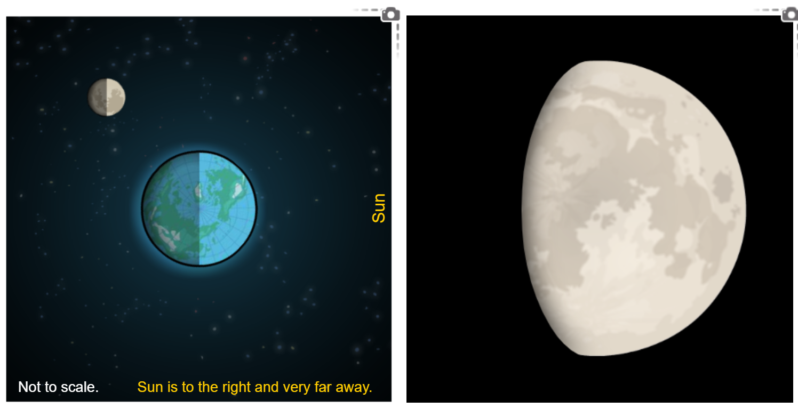 | 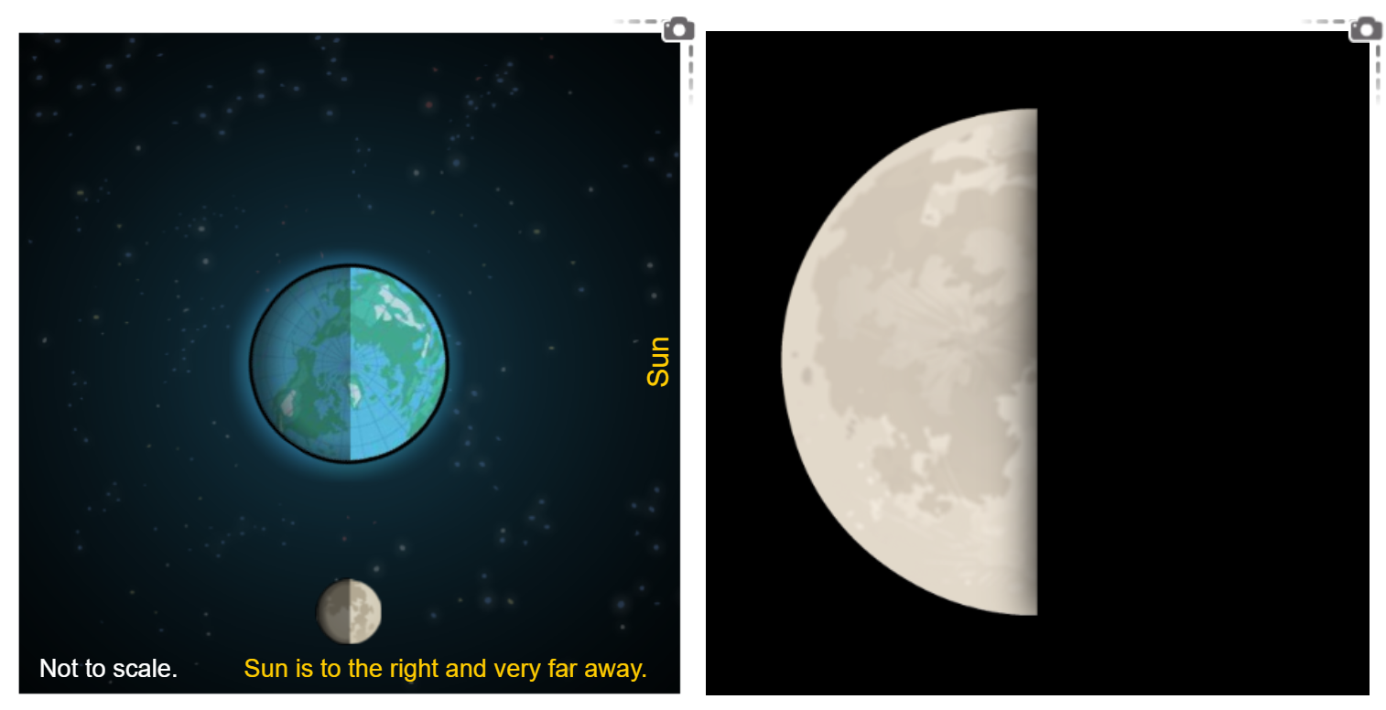
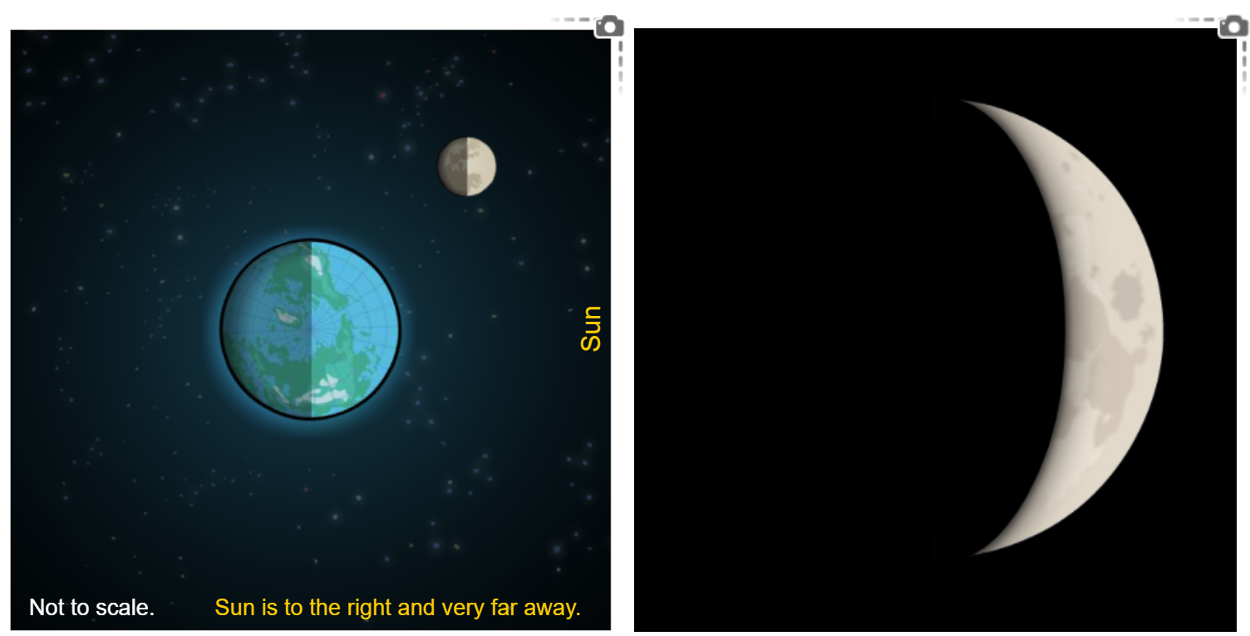 | 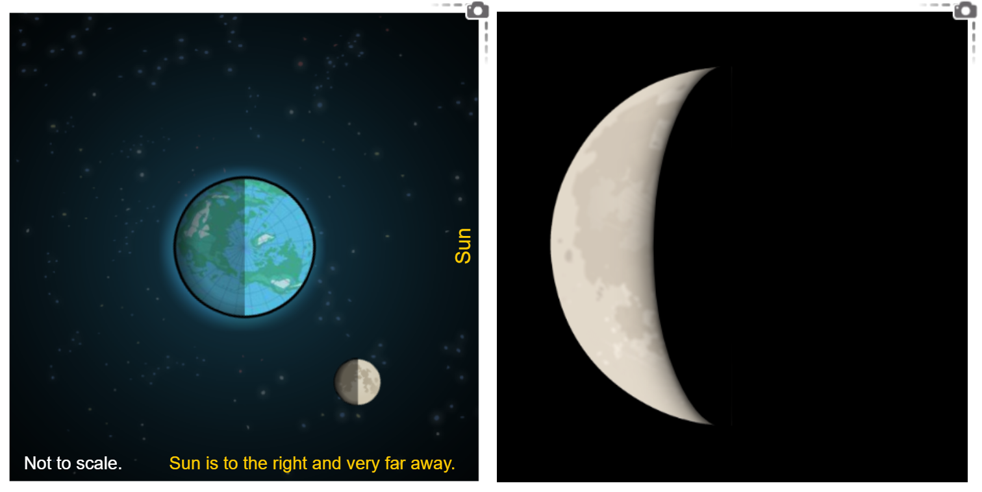
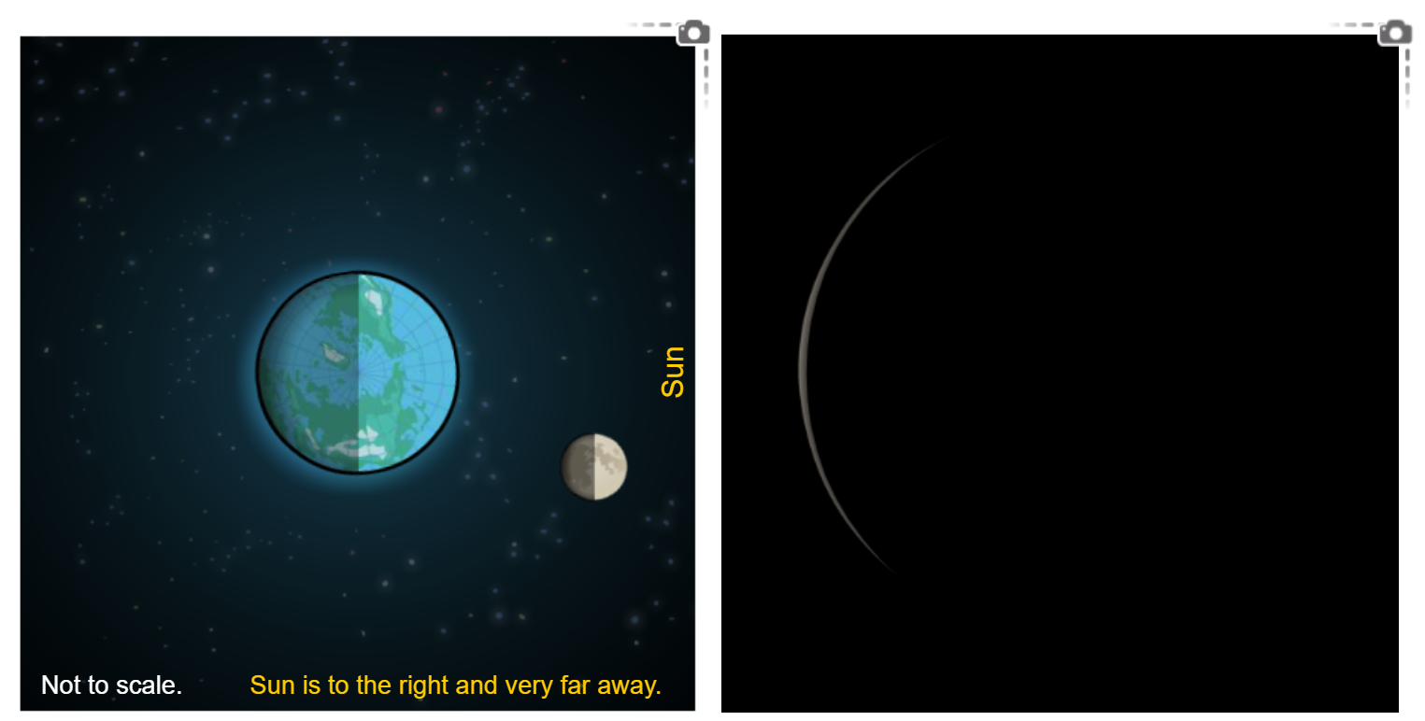 | 